

**Trabajo 04: Una empresa funcionando**

**Material publicitario**

**CLOTH IA**

*Daniel Arango Villegas -* [Daniel Arango Villegas](mailto:daarangovi@unal.edu.co)*,*

*Jorge Andres Higuita Monsalve -* [Jorge Andres Higuita Monsalve](mailto:jhiguitam@unal.edu.co)*,*

*Juan Pablo Buitrago Diaz -* [Juan Pablo Buitrago Diaz](mailto:jubuitrago@unal.edu.co)*.*

*27 de Junio, 2023*

**1. Publicidad**

1. **Video publicitario**

Escena 1:

La publicidad comienza con una joven frente a su armario, mirando desesperada las prendas de ropa sin saber qué ponerse. Muestra su expresión de frustración y confusión.

Voz en off: "¿Te sientes perdido frente a tu armario? ¿No sabes cómo combinar tu ropa para lucir un estilo único?"

Escena 2:

La joven toma su teléfono y abre la aplicación CLOTH IA. Muestra una secuencia rápida de ella navegando por la aplicación, agregando prendas a su "Closet virtual" y generando diferentes outfits.

Voz en off: "Presentamos CLOTH IA, tu closet virtual personalizado y asesor de moda. Ten todas tus prendas en un solo lugar y crea outfits increíbles en segundos".

Escena 3:

La joven se muestra feliz y emocionada mientras prueba diferentes outfits generados por la aplicación. Se ve más segura y radiante con cada cambio de ropa.

Voz en off: "Con nuestra tecnología de inteligencia artificial, CLOTH IA analiza tus prendas y te ofrece las mejores combinaciones para cada ocasión. Ya sea para el trabajo, una fiesta o simplemente para expresar tu estilo personal, siempre lucirás impecable".

Escena 4:

La joven comparte sus outfits en las redes sociales y recibe numerosos likes y comentarios positivos de amigos y seguidores.

Voz en off: "Comparte tus outfits y sorprende a todos con tu estilo único. Con CLOTH IA, serás una verdadera influencer de la moda".

Escena 5:

La publicidad termina con un llamado a la acción y la pantalla muestra el logotipo de CLOTH IA y la información de contacto.

Voz en off: "Descarga CLOTH IA y descubre un mundo de posibilidades para tu estilo. ¡Haz que cada día sea una pasarela con CLOTH IA!"

1. **Imagen publicitaria**

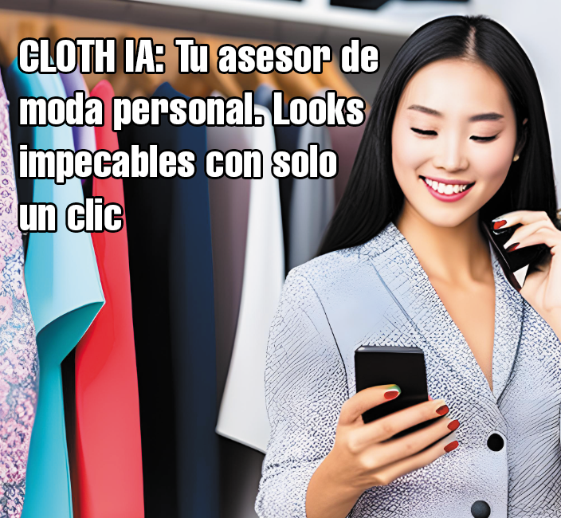

Figura 1.

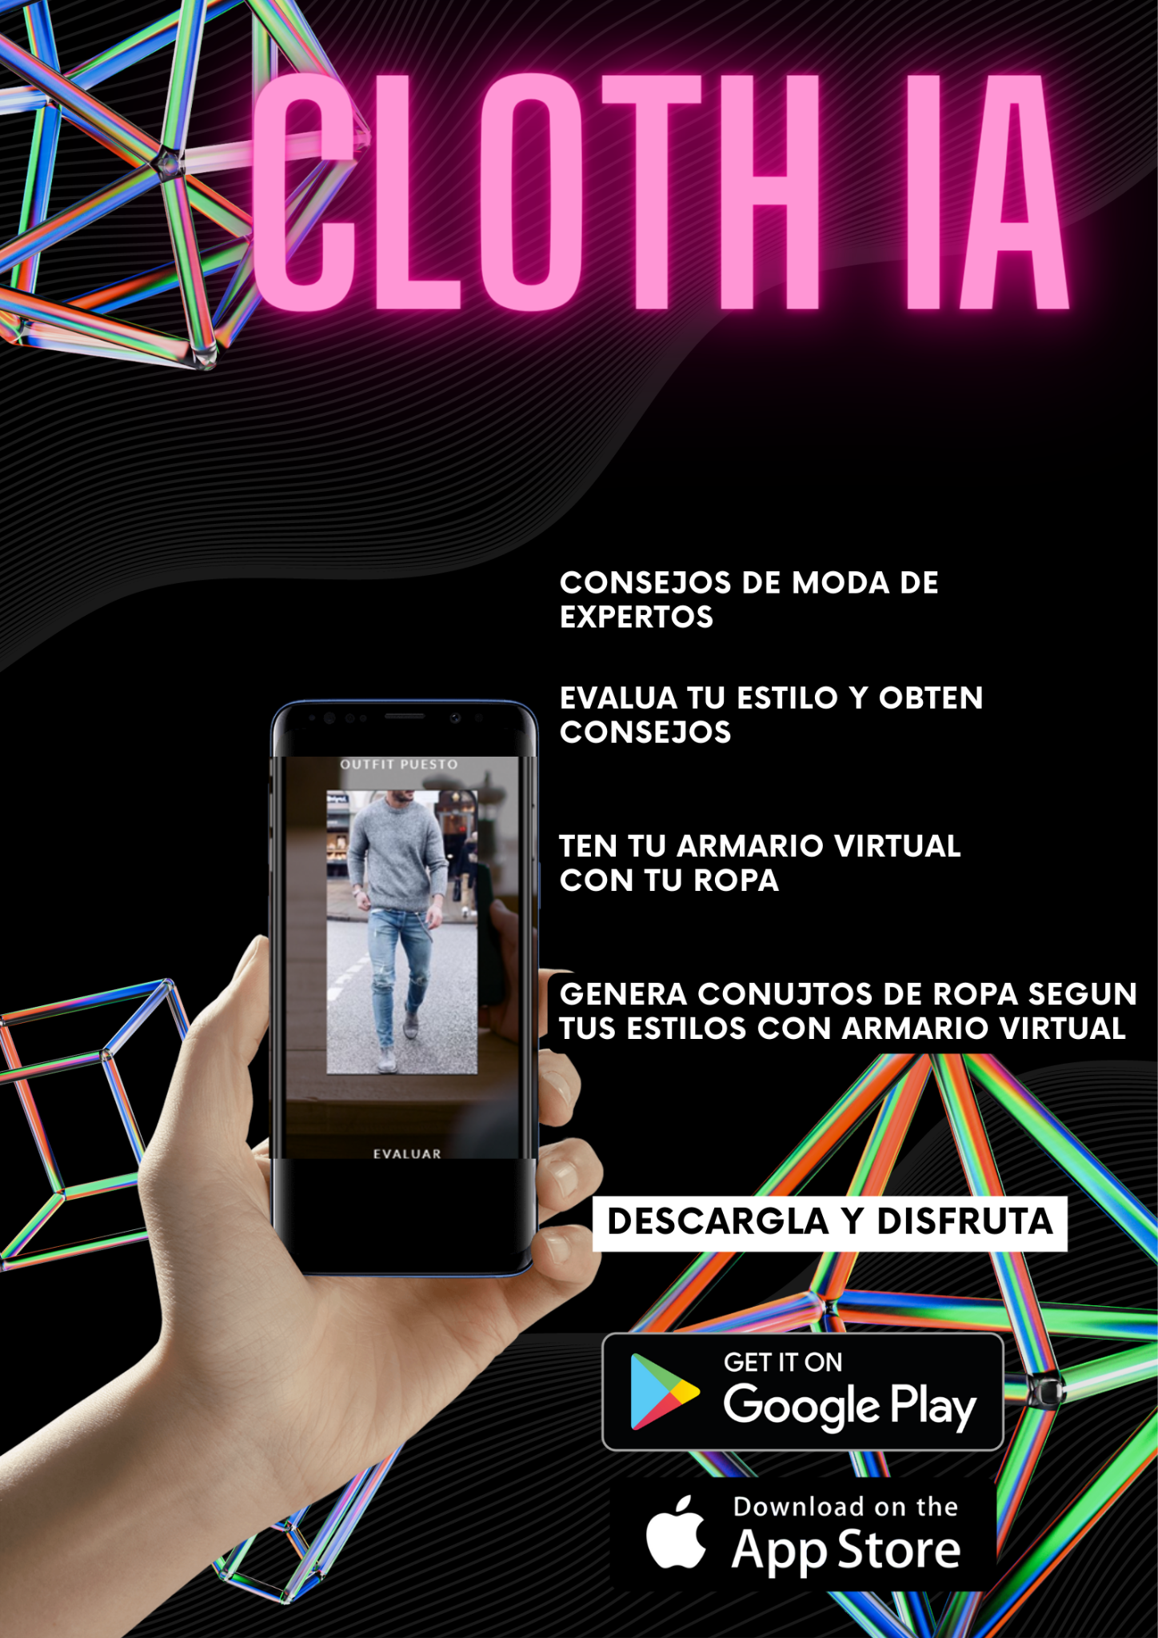Figura 2.

**2. Referencias**

Cómo hacer publicidad para negocios más efectiva [12 tips claves]. (2023, 16 junio). Blog SoyFreelancer.com. <https://www.soyfreelancer.com/blog/emprendedurismo/publicidad-para-negocios/>